Sinh ra và lớn lên ở Hà Nội, từ nhỏ Khánh đã là một cậu bé chăm chỉ và chịu khó mày mò, tìm hiểu. Qua sách báo và thời sự, nam sinh nhận thấy ở khu vực miền Trung, cứ mỗi mùa khô thì người dân đều vất vả. “Mặc dù chưa bao giờ đặt chân tới mảnh đất miền Trung nhưng mình chưa bao giờ kiềm nổi sự xúc động khi thấy hình ảnh thời sự đưa tin về tình hình thời tiết khắc nghiệt, người dân phải chịu khó ra sao. Điều đó như là động lực thôi thúc bản thân mình làm một điều gì đó thật có ý nghĩa và có thể vận dụng hết những kiến thức đã được học.”
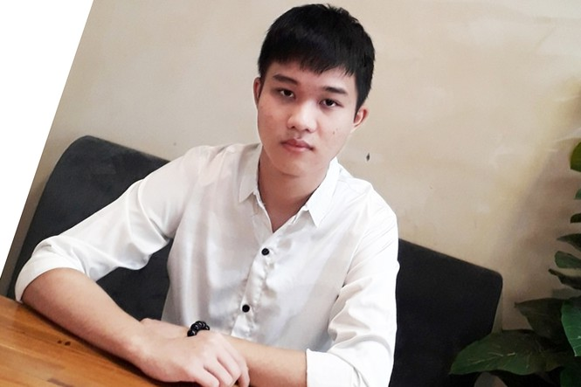
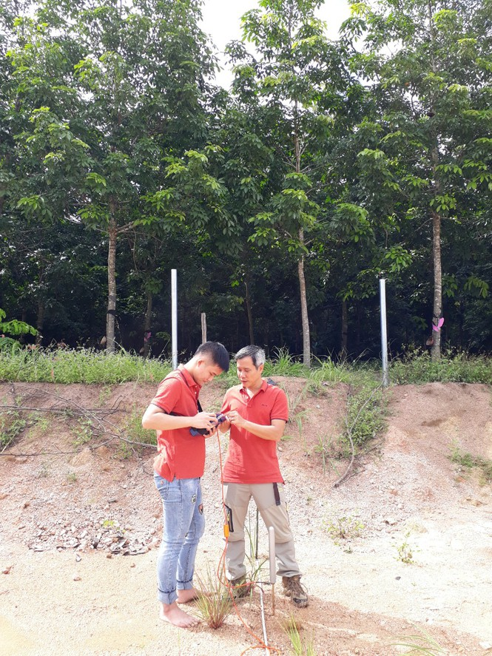
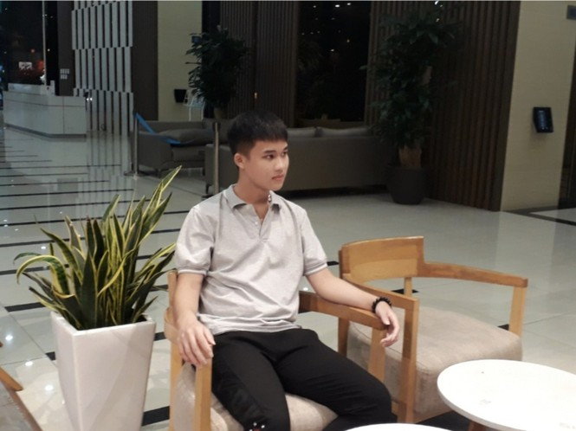
Nói về đề tài, Khánh chia sẻ thêm về nội dung: “Mình làm về chủ đề nghiên cứu ứng dụng phương pháp điện trường tự nhiên để tìm nguồn nước cho người dân miền Trung.” Sau khi cùng thầy giáo hướng dẫn đi nghiên cứu tại Buôn Mê Thuột (Đắk Lắk), Khánh đã được học hỏi, hiểu rõ hơn về tình hình thực tiễn và nghiên cứu.
Với dự án này, Khánh ứng dụng phương pháp điện trường để lập trình chương trình xử lý dữ liệu. Trên cơ sở đó, theo yêu cầu của người dân, doanh nghiệp, ứng dụng sẽ thăm dò tìm ra chính xác nơi có nguồn nước ngầm trong phạm vi được giới hạn.
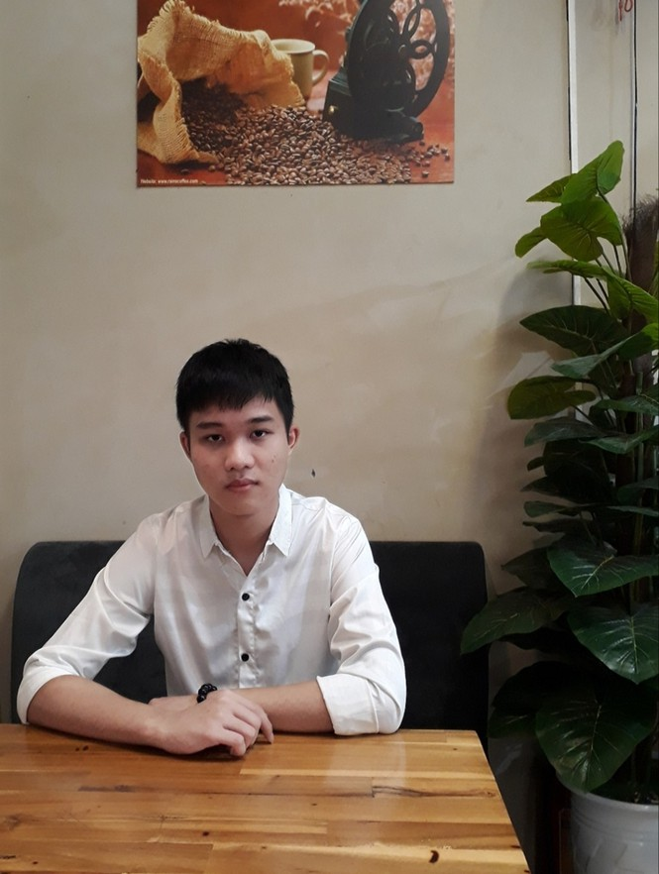
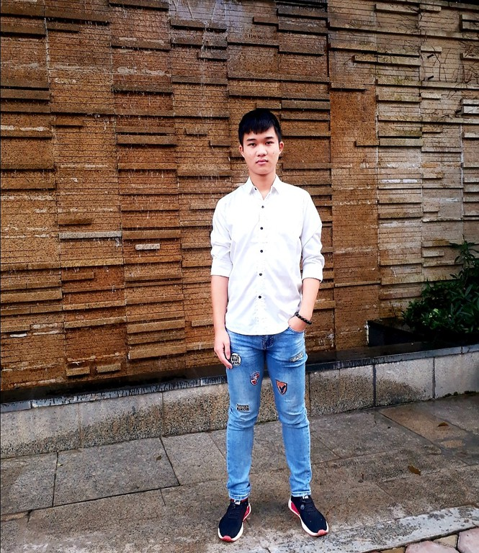
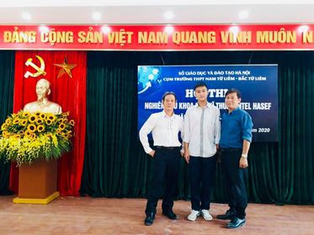
Đến thời điểm hiện tại, đề tài nghiên cứu khoa học của Khánh đã xuất sắc đạt giải 3 cấp cụm năm 2019, nhất năm 2020 và tiếp tục dự thi tại vòng thành phố. “Mình may mắn trong quá trình thực hiện ý tưởng đã nhận được sự hỗ trợ, chỉ dạy và hướng dẫn tận tình của TS Lê Văn Dũng: Viện Vật Lý Địa Cầu – Viện Hàn Lâm Khoa Học và Công Nghệ VN, thầy Phạm Thành Luân: Trường ĐH KHTN, BGH và thầy cô giáo tại trường THPT Thượng Cát để hoàn thiện. Hơn nữa, mình cũng rất biết ơn giảng viên - MC Ngân Hà đã giúp mình về phần thuyết trình trong cuộc thi. Kế hoạch này bản thân đã ấp ủ trong vòng 2 năm và mình hy vọng đây sẽ là một phương pháp có ích cho những người sử dụng.”- Khánh tâm sự.
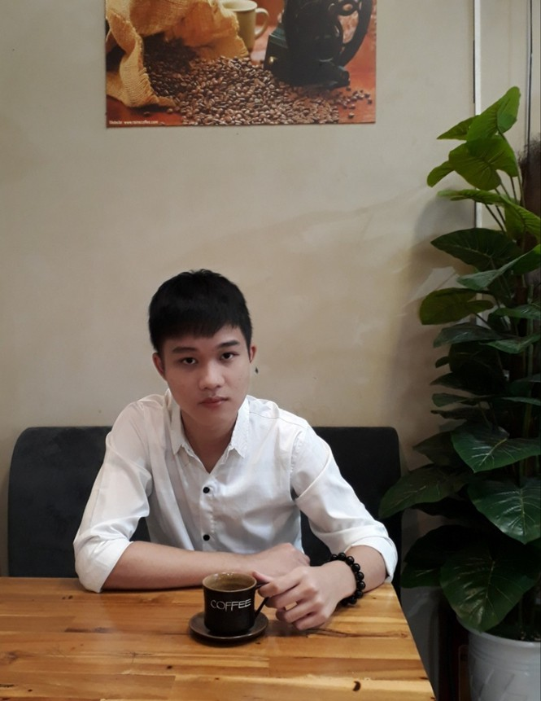
Ngoài học tập và nghiên cứu, Quốc Khánh còn là một tay chơi thể thao rất cừ. Nam sinh có thể chơi bóng rổ, bóng chuyền và cầu lông. Chia sẻ về dự định sắp tới, Khánh mong muốn sẽ giành được giải trong cuộc thi về đề tài khoa học toàn quốc. Để hoàn thiện bản thân và tự tạo cho mình nhiều cơ hội hơn trong cuộc sống, đăng ký tham gia học các khóa học về MC. Hy vọng Khánh sẽ thực hiện được ước mơ của mình và sớm thành công trong tương lai.
